课程编号：100172003 北京理工大学2024-2025学年第一学期
2023级概率论与数理统计试题（A卷）
（本试卷共八个大题，满分100分；将每道题的答案写在答题卡对应的位置上，答题卡共8页，需要分别在第1页和第5页左上方填写座号、姓名、学号、班级等信息，并用2B铅笔在相应的位置填涂学号；本试卷最后一页空白纸为草稿纸，可撕下；考试结束后试卷及草稿纸不用上交，答案写在草稿纸及试卷上无效）
附表：Φ(1.96)=0.975，Φ(1.645)=0.95，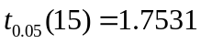，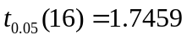，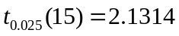，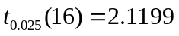，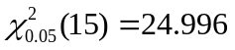，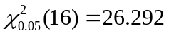，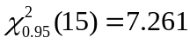，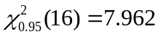，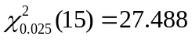，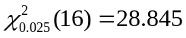，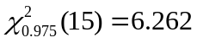，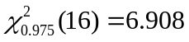.
一. 填空题（共16分，每小题2分）
1. 设A，B是两个随机事件，且P(A)+P(B)=0.9, P(AB)=0.2, 则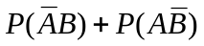= 。
2. 设随机变量X服从正态分布N(μ，σ ²)，且二次方程y²+4y+X=0没有实根的概率为0.5，则μ = 。
3. 设二维随机变量（X，Y）在D 上服从均匀分布，其中D是以点（0,1）,（1,0），（−1,0）为顶点的三角形区域，则P( X ≤ Y ) = 。
4. 设随机变量X，Y的方差均为（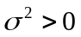），且二者的相关系数为−0.5,则使得 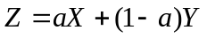的方差最小的 。
5. 设一类同型电子元件的使用寿命X（单位：小时）服从期望为1的指数分布。现随机取n个元件进行观测，对第i个元件，如果超过10个小时还没有损坏就停止观测，否则记录真实的观测时间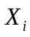，这样实际观测时间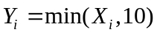，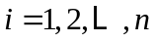，令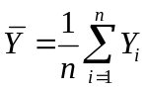，则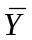依概率收敛到 。
6. 设随机变量X₁, X₂, …, X_{n}独立同分布，共同的密度函数为
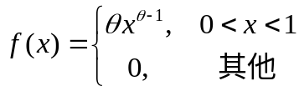
其中θ >0为常数。则由中心极限定理，当n较大时，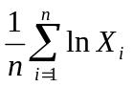的近似分布为 。
7. 设总体服从，其中和均未知，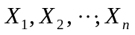是来自总体的一个样本，记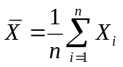，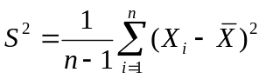，则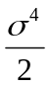置信度为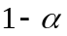的置信区间为 。
8. 一批零件的直径（单位：厘米）服从正态分布N(μ，σ ²)。现从中抽出16个测量，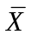为样本均值，其观测值为5.2，S为样本标准差，其观测值为1.6，现想知道这批零件的平均直径是否是5cm，采用t检验法，则在显著性水平α = 0.05下，检验的接受域为 。
二．（12分）
1. 设某人在完成一道有5个选项的单项选择题，如果不会解答该题就随机猜测，已知此人会解答该题的概率为0.8。（1）求此人答对该题的概率；（2）若已知此人答对了该题，求此人不会解答该题的概率。
2. 判断如下命题是否正确，并说明理由：
设A、B是两个随机事件，若P(A) = 0，则事件A与B相互独立。
三．（12分）
1. 一袋中有 5 个大小形状相同的球, 编号分别为1、2、3、4、5，在其中同时取三个，以X表示取出的三个球中的最大号码。求随机变量X的分布律。
2. 设随机变量X的密度函数为
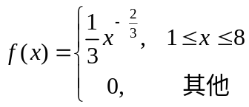
求：（1）X的分布函数F(x); （2）Y= F(X)的密度函数。
四.（12分）
设二维随机变量(X,Y )的密度函数为
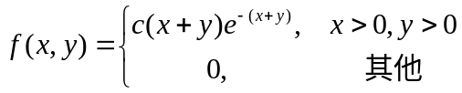
其中c > 0为常数。
1. 求常数c；2. 求X与Y的边缘密度函数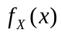和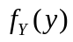；3. 判断X与Y是否相互独立，并给出理由；4. 求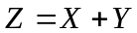的密度函数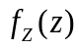。
五.（8分）
已知总体X服从正态分布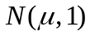，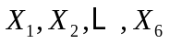是来自总体X的一个样本，令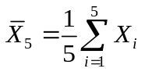。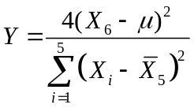。求Y的分布（写出具体过程）。
六.（14分）
1. 叙述切比雪夫不等式，并解决以下问题。
设随机变量X的密度函数为
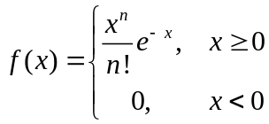
证明：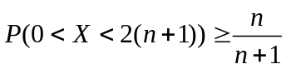。
2.设随机变量X服从正态分布N(1，4)，随机变量Y服从均匀分布U(0，2)，且X和Y独立。令U=2X3Y，V=X+Y。1. 求 EU，EV，DU，DV；2. 求 Cov(U，V)，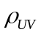 ；3. 问U与V是否独立？给出理由。
七.（14分）
已知总体X服从均匀分布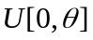，θ >0为未知参数。X₁, X₂, …, X_{n}为来自总体X的样本，x₁, x₂, …, x_{n}为相应的样本值。1. 求参数θ 的矩估计量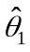；2. 求参数θ 的极大似然估计量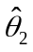；3. 判断和是否是θ 的无偏估计，若不是，将其修正为无偏估计。
八.（12分）
电工器材厂生成一批保险丝，已知其熔化时间（单位：min）服从正态分布。现从该批保险丝中取16根进行测试，计算得平均熔化时间为62.4，标准差为11。问在显著性水平α = 0.05时，是否可以认为整批保险丝的熔化时间的方差为80？

